Gà gái, gà trai
Cuối tuần, Bim được mẹ cho về nhà ông trẻ chơi. Ông bà nuôi thật nhiều gà. Bim rất thèm có một con gà con về nuôi.
Bà dẫn Bim ra chuồng gà cho cô cháu gái 4 tuổi chọn.
- Con thích con nào?
- Con nào màu vàng ấy bà ạ.
- Nhiều con màu vàng lắm, con này nhé?
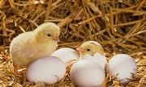
- Thế nó là gà gái hay gà trai hả bà? Con chỉ lấy gà gái thôi, con không nuôi gà trai đâu.

